新增大路帶入A演算法，放在第2路

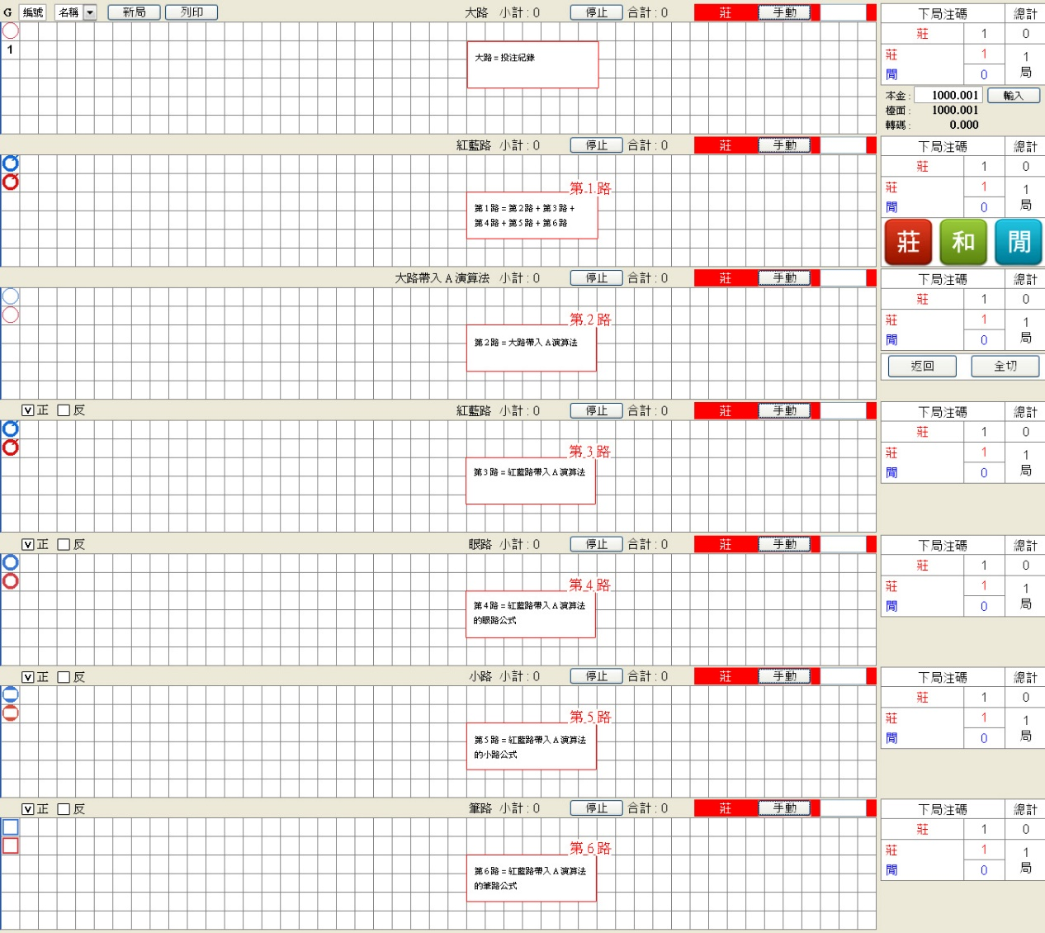

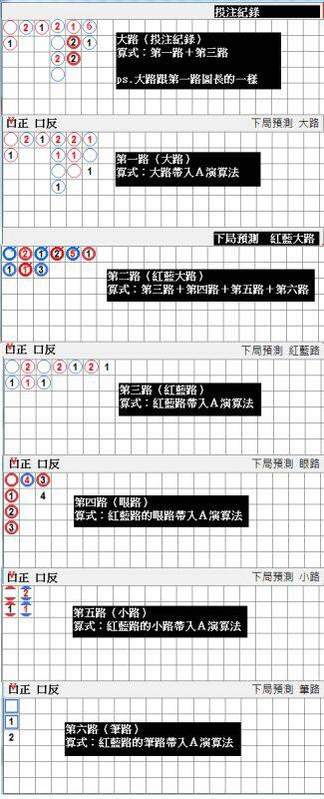

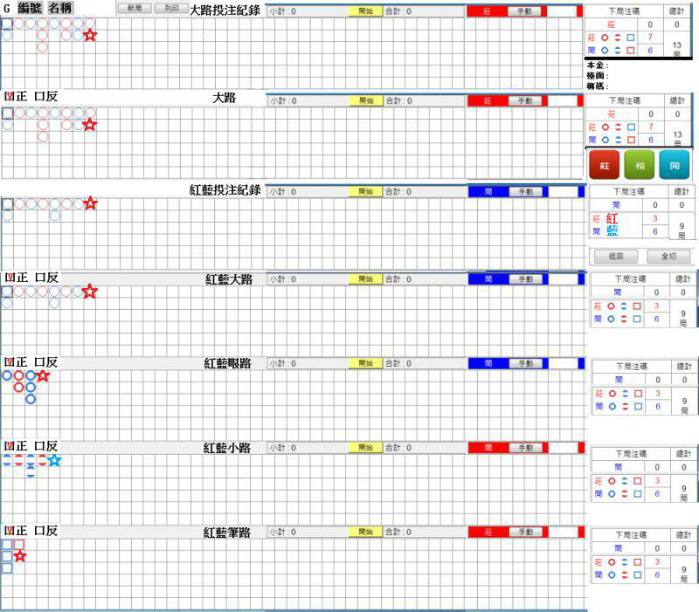

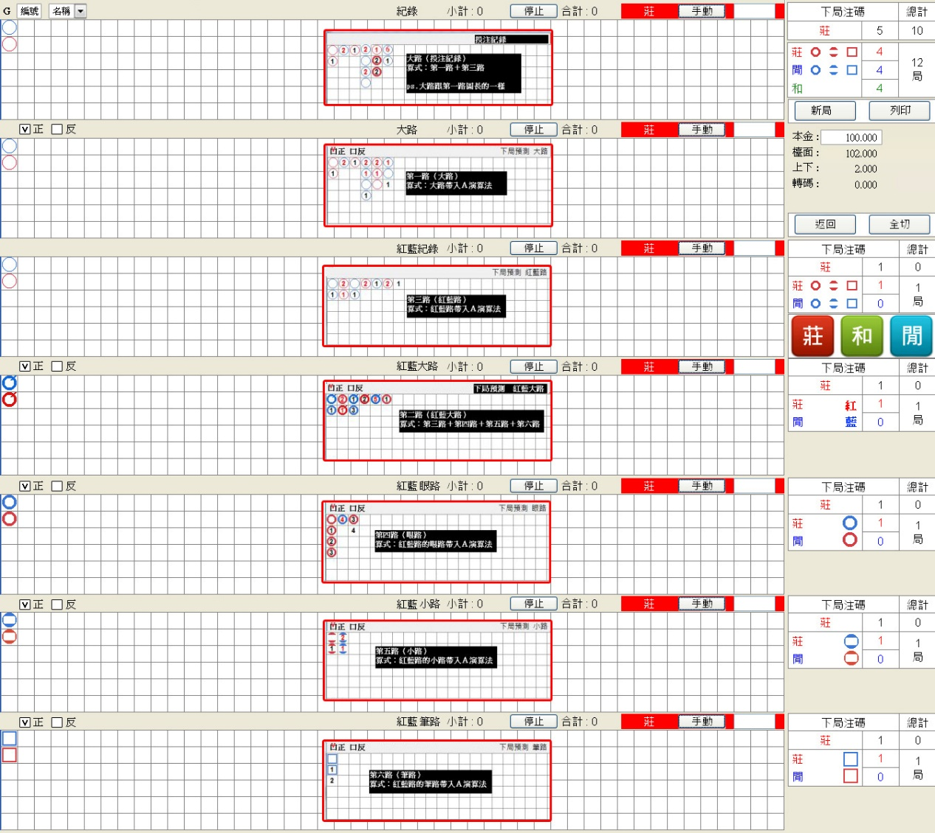

​

上下=檯面-本金（>0顯示黑色數字，<0顯示紅色數字）

例如：

本金：100

檯面：102

上下：2（黑色）

本金：100

檯面：99

上下：1（紅色）

